本校『晨鐘』校刊37期文藝創作比賽國中組頒獎照片（99.12.24.）
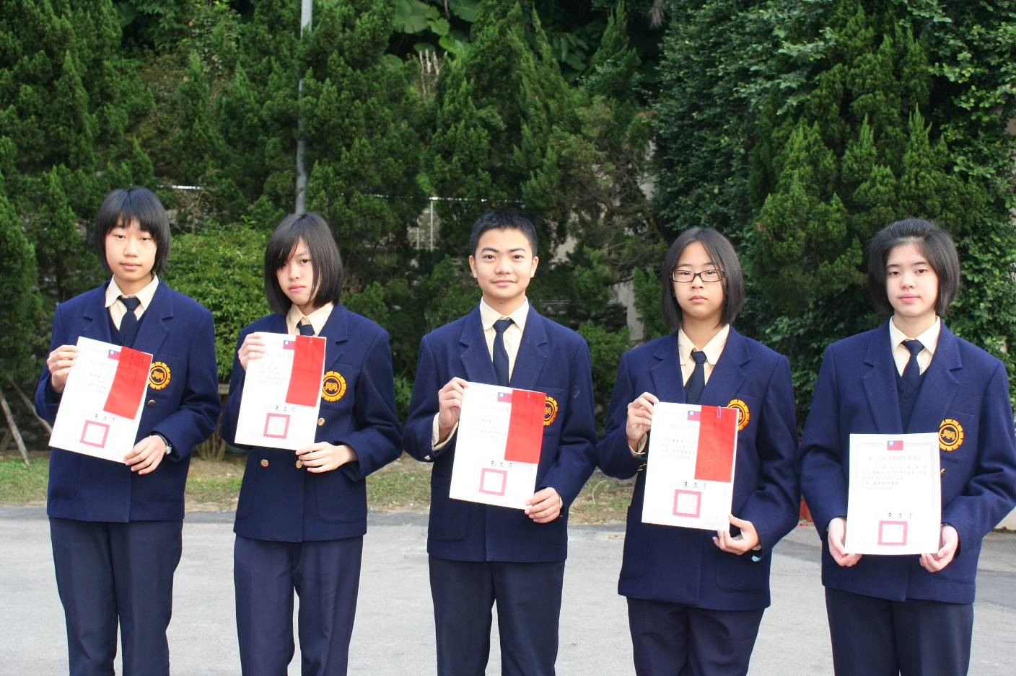
新詩類獲獎照片左起：第一名：張為甯（九和）第二名：袁 榕（八和）
第三名：陳其威（九義）、廖珮汝（七義）佳 作：李馥荃（九義）
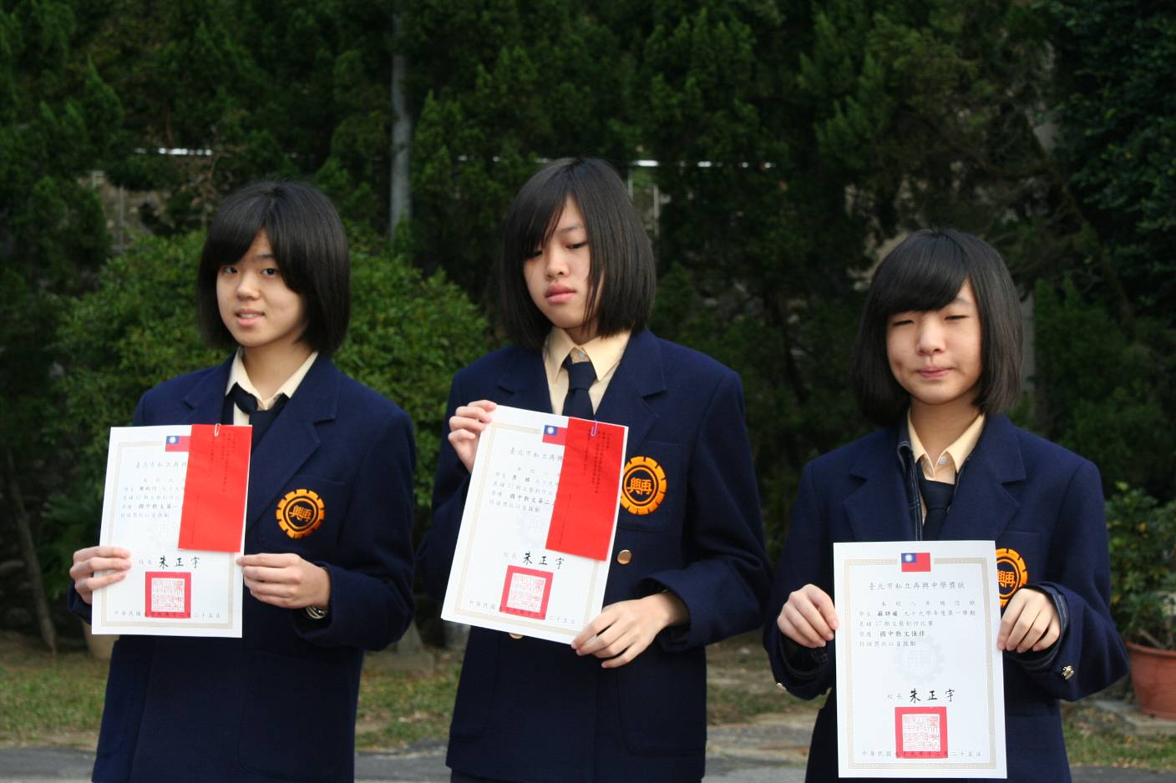
散文類獲獎照片左起：第一名：周昀巧（九忠）第二名：袁 榕（八和）佳 作：蘇詩媛（八信）
本校『晨鐘』校刊37期文藝創作比賽國中組頒獎照片（99.12.24.）
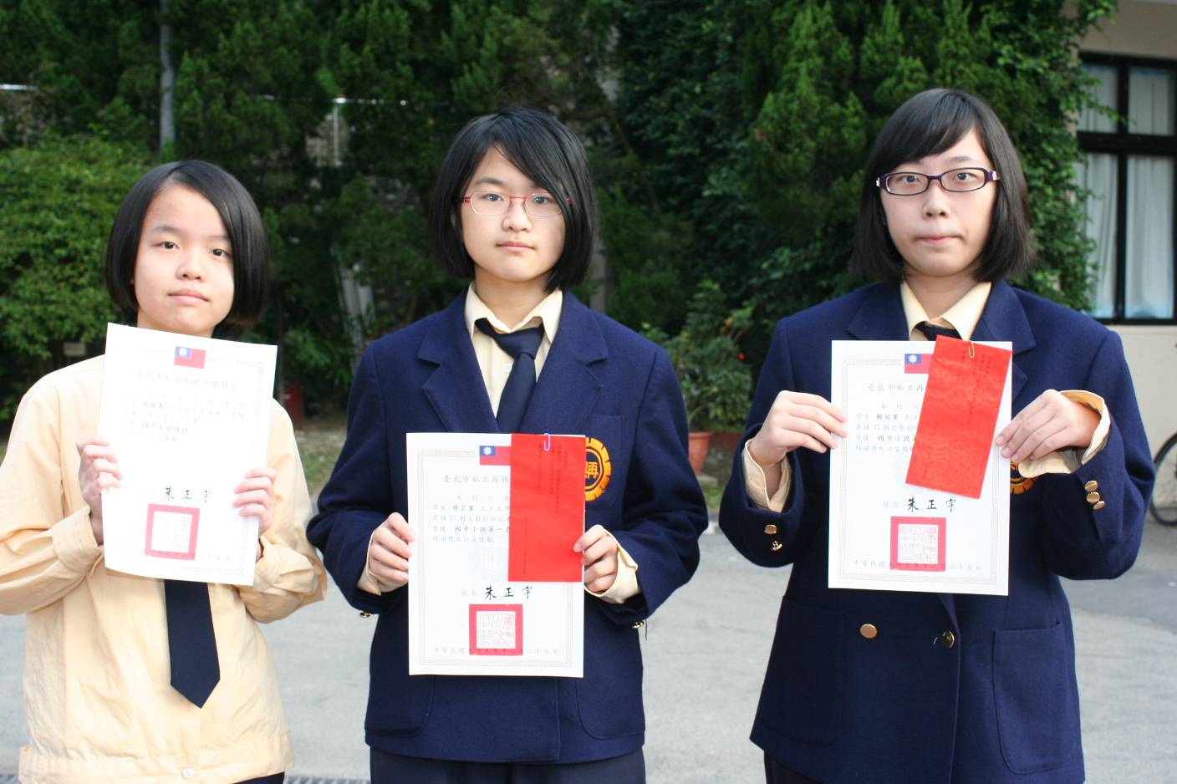
小說類獲獎照片左起：佳 作：張娟瑤（七孝）第一名：張芷瑄（八義）第三名：賴冠宣（八愛）

